工业型真空吸尘器 WXS-3078SA 详细技术数据

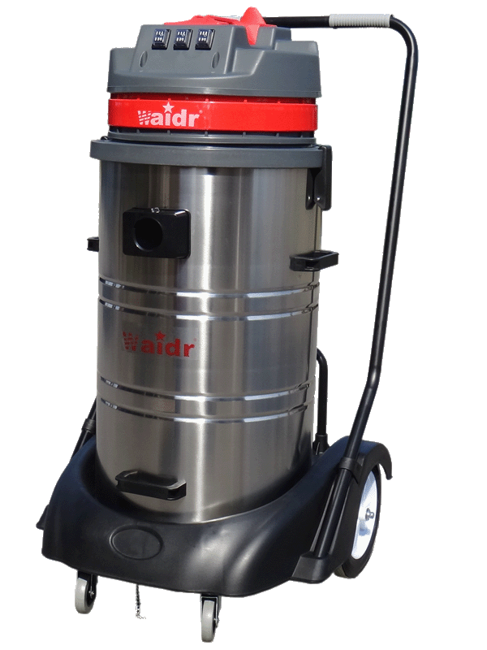
- 三马达配置，吸力强劲，适用于各种场所。
- 干湿两用，能快速吸除铁屑、油污、灰尘，方便灵活。
- 翻倒功能，清理污物，快捷卫生，避免二次污染环境。
- 开关斜面设计，防水防尘，使用安全可靠。
- 配有高效过滤器，确保排出的空气更洁净。
- 80升容量，增加工作时间，提高工作效率。
- 超大固定后轮，避免拖动时机器时翻倒。
技术参数 WXS-3078SA
额定电压 （ 伏 ） | 220
功率 （ 瓦 ） | 3600 | （可调节功率）
真空压力 （ 毫巴 ） | 205
马达风量 （ 升 ） | 159
过滤面积 （平方厘米） | 6300 | （高效滤袋 可选配）
电源线长度（ 米 ） | 8
桶容量 （ 升 ） | 80
机器尺寸 （ 厘米 ） | 64*60*116
噪音 （ 分贝 ） | 72

